УДК: 691.175.2:620.17

ВЛИЯНИЕ НАНОЧАСТИЦ РАЗЛИЧНОЙ СТРУКТУРЫ
И МОРФОЛОГИИ НА ТЕРМОМЕХАНИЧЕСКИЕ СВОЙСТВА УГЛЕПЛАСТИКОВ НА ОСНОВЕ ПОРОШКОВЫХ ЭПОКСИДНЫХ КОМПОЗИЦИЙ

Молчанов Е.С., Юдин В.Е.*, Кыдралиева К.А., Елоховский В.Ю.*, Ваганов Г.В.*, Иванькова Е.М.*

Московский авиационный институт (Национальный исследовательский университет), г. Москва, Россия
*ФГБУН Институт высокомолекулярных соединений РАН, г. Санкт-Петербург, Россия

РЕЗЮМЕ

Настоящее исследование посвящено изучению влияния наночастиц различной структуры и морфологии на механические свойства углепластиков на основе эпоксидных порошковых композиций. Методом электростатического распыления эпоксидной композиции на углеродную ткань с последующим каландрированием и прессованием получены наномодифицированные углепластики и определены механические характеристики: вязкость межслоевого разрушения, прочность при изгибе, динамический модуль упругости при изгибе, динамический модуль упругости при сдвиге. Показано, что структура и морфология вводимых в полимерную матрицу наночастиц существенным образом влияет на эти характеристики углепластиков.

Ключевые слова: углепластик; эпоксидное связующее; электростатическое распыление; монтмориллонит; галлуазит; углеродные нановолокна и наноконусы; механические свойства

EFFECT OF THE NANOPARTICLES ON THE THERMO-MECHANICAL PROPERTIES OF THE EPOXY-BASED CARBON FIBER-REINFORCED PLASTIC

Molchanov E.S., Yudin V.E.*, Kydralieva K.A., Elokhovsky V.Yu.*, Vaganov G.V.*, Ivan'kova E.M.*

Moscow Aviation Institute (National Research University), Moscow, Russia
*Institute of the Macromolecular Compounds RAS, Saint-Petersburg, Russia

SUMMARY

This study is aimed to estimate thermal and mechanical properties of carbon fiber-reinforced plastics processed from prepregs in the presence of nanoparticles of various structure (carbon or silicate) and morphology (flat or tubular). Prepregs of fiber-reinforced plastic based on Porsher-43200 carbon twill weave fabric and thermoreactive polymer matrices were fabricated using electrostatic spraying, subsequently the prepregs were rolled in temperature-controlled calenders. Solid epoxy olygomer Epicote 1004 with dicyandiamine Casamid 780 was used as a thermoreactive matrice. Montmorillonite, halloysite, graphitized carbon nanofibers and nanocones were used as nanomodifying agents for epoxy olygomer. The results
of the research showed the efficiency of modification of epoxy binders by nanoparticles
to improve the functional properties of reinforced carbon plastics and their fabrication technology.

Key words: carbon fiber-reinforced plastic; epoxy binder; electrostatic spraying; montmorillonite; halloysite; graphitized carbon nanofibers; nanocones; mechanical properties

1. ВВЕДЕНИЕ

В настоящее время к материалам, используемым в авиакосмической технике, автомобилестроении, судостроении, медицинской технике, предъявляется повышенный комплекс требований. Они должны одновременно сочетать в себе высокую прочность и жесткость, хорошую стойкость
к динамическим нагрузкам и малую массу, обладать высокими значениями длительной прочности и обеспечивать повышенную надежность конструкции [1]. Материалами, наиболее полно отвечающими данным требованиям, являются углепластики (УП) на основе термореактивных связующих [2]. Недостатки УП на основе термореактивных связующих, а именно хрупкость и невысокие значения трансверсальной и сдвиговой прочности, могут быть устранены созданием многокомпонентных материалов [3] или композитов комбинированного наполнения, в которых непрерывное углеродное волокно сочетается
с термореактивным связующим, в объеме которого равномерно распределены наночастицы, например, алюмосиликатов [4-6].
Одной из важнейших задач при использовании нанонаполнителей является обеспечение их равномерного (либо заданного, например, в случае функционально-градиентных материалов [7]) распределения в матрице композита. Свойства нанокомпозитов такого типа могут изменяться при очень малых изменениях концентрации наполнителя благодаря его большой удельной поверхности и интенсивному межмолекулярному взаимодействию с полимером. В ходе исследования полимерных связующих – эпоксидных [8] или полиимидных [9], содержащих наноразмерные углеродные или силикатные частицы, показано, что помимо традиционного повышения упругих характеристик полимерной матрицы при малом содержании наночастиц возможно также повышение трещиностойкости таких материалов. Механизм этого повышения трещиностойкости до конца непонятен и, например, в случае трубок галлуазита [8] объясняется образованием «мостиков» из этих трубок, связывающих берега трещины и препятствующих её распространению.
Целью данной работы является изучение влияния наночастиц различной структуры (углеродные или силикатные) и морфологии (плоские или трубчатые) на механические свойства эпоксидных связующих, а также УП на их основе.
Выбор наночастиц монтмориллонита (ММТ) в качестве одного
из наполнителей обусловлен высокой удельной поверхностью, высокой подвижностью и пластичностью слоистой структуры ММТ, что позволяет получать интеркалированные и эксфолиированные структуры [3]. Уникальные свойства и структура галлуазита (ГТ), такие как многостенная структура подобная углеродным нанотрубкам, низкая токсичность [10], биосовместимость, доступные ресурсы и низкая стоимость позволяют рассматривать наночастицы галлуазита как альтернативу углеродным нанотрубкам для производства нанокомпозиционных материалов. Структура и состав слоевых силикатов,
их физико-химические свойства, природа активной поверхности достаточно давно и детально изучены, их модели и свойства интеркалированных систем рассматривались в обзоре [11]. Углеродные наполнители, такие как углеродные нановолокна (УНВ) и нанопластины или наноконусы (НК), подробно рассмотренные в [12], являются некой альтернативой с точки зрения химической структуры алюмосиликатам ММТ и ГТ, но подобны им с точки зрения морфологии, то есть трубчатой и пластинчатой. Таким образом, подобное исследование должно в какой-то степени ответить на вопрос – какого типа наночастицы целесообразно вводить в эпоксидную матрицу для повышения трещиностойкости, а также других механических характеристик углепластиков на её основе.

2. ЭКСПЕРИМЕНТАЛЬНАЯ ЧАСТЬ

В данной работе в качестве армирующего наполнителя композита была использована однонаправленная углеродная ткань PORCHER-43200 (Porcher, Франция).
В качестве матрицы углепластика использовалась твердая эпоксидная смола Epicote 1004 с молекулярной массой 1480, содержание эпоксидных групп 1100-1240 ммоль/кг (Resolution performance products, США). Отвердителем служил модифицированный дициандиамид (торговая марка Casamid 780, производство Thomas Swan, Великобритания).
В качестве нанонаполнителя для эпоксидного связующего использовали:
1) Монтмориллонит ММТ-15A (Southern Clay Products. Inc., США) – это природный минерал (глина), модифицированный четвертичной аммониевой солью, с характерными размерами отдельных частиц, имеющих форму пластин: поперечный размером ~ 200 нм, толщина ~ 1 нм. Концентрация модификатора
в ММТ-15A составляет 125 мэкв/100 г глины.
2) Галлуазит ГТ (NaturalNano Inc., США) – это природный минерал, частицы которого имеют форму трубок длиной 1 – 15 мкм, внешним диаметром 50-70 нм
и внутренним 10-30 нм.
3) Графитизированные углеродные нановолокна (УНВ) – это частицы газофазного синтеза под торговой маркой VGCF-H (Showa Denko, Япония) имеют форму цилиндра диаметром ~ 150 нм и длиной ~ 10 мкм.
4) Углеродные наноконусы, carbon cones (НК) – это наночастицы, реально являющиеся смесью наноконусов и нанодисков, продукт компании n-TEC (Норвегия) и содержат в своём составе: 20% наноконусов (высота конуса
0,3-0,8 мкм, диаметр базы 1-2 мкм, толщина стенки 20-50 нм), 70% нанодисков (диаметр 0,8-3 мкм, толщина стенки 20-50 нм), 10% сажи.
Получение наномодифицированного связующего проводилось методом экструдирования. В твердый эпоксидный олигомер (ЭО) Epicote-1004 добавлялось различное количество порошкообразного модификатора ММТ-15А, ГТ, УНВ или НК (весовое содержание варьировалось от 0,5 до 3 %) и смесь перемешивалась в шаровой мельнице в течение 10 минут при комнатной температуре и средней скорости. После этого смесь двух порошков (ЭО
и наночастиц) порционно загружалась в двух-шнековый микросмеситель (DSM Xplore, Голландия). Максимальная загрузка в микросмеситель составляла 5,5 г. Процесс перемешивания расплава ЭО с наночастицами протекал при 100ºС
и скорости вращения шнеков 200 об/мин в течение 5 минут, затем ЭО
с диспергированными в нём наночастицами выгружался из микросмесителя. Полученная масса после охлаждения до комнатной температуры измельчалась
в шаровой мельнице до порошкообразного состояния.
В полученную систему (ЭО+наночастицы) добавляли отвердитель Casamid 780 в количестве 1,6 мас.% от содержания ЭО и перемешивали предварительно
в шаровой мельнице при комнатной температуре и средней скорости в течение
1 часа, а после того в микросмесителе при 110ºС в течение 3 минут. Полученный таким образом форполимер, модифицированный наночастицами, измельчали дополнительно в шаровой мельнице до порошкообразного состояния
и просеивали через сито 160 мкм.
Из углеродной ткани нарезались заготовки размером 30х15 см для последующего нанесения на них порошкообразного связующего (ЭО
с отвердителем и наночастицами) методом электростатического распыления [13]
с использованием установки, разработанной в ИММС им. В.А.Белого НАНБ.
В бункер пистолета-распылителя засыпали порошок, а заготовки углеродной ткани крепили на заземленном стенде. За счет напряженности электрического поля между распылителем и стендом происходит осаждение порошка полимера на поверхности углеродной ткани. Порошок полимера проникает
в межволоконное пространство ткани и не ссыпается с неё, что позволяет производить дальнейшие манипуляции с тканью и осевшим на ней полимером, по крайней мере, в течение 1 часа.
Для окончательного получения препрега производилась термообработка углеродной ткани с нанесенным на нее полимерным порошком путем прокатки полученных образцов через нагретые до 110ºС валы термостатируемого каландра (разработка ИВС РАН). Скорость вращения валов для всех образцов одинакова – 5 об/мин. Углеродную ткань с нанесенным на нее дисперсным полимером укладывали между листами полиимидной пленки и прокатывали через каландр.
В процессе термообработки происходит смачивание волокон расплавленным полимером, его растекание и проникновение под действием капиллярных сил
в межволоконное пространство.
Полученные в результате прокатки через каландры препреги нарезались
на заготовки размерами 15х3,2 см. Заготовки укладывались в пресс-форму.
С одного края, в середину между краями, закладывался кусок полиимидной пленки 3 см в длину и 3,2 см в ширину для получения в этом месте трещины, необходимой для последующего испытания углепластика на вязкость межслоевого разрушения. Полученные препреги пакетировали, помещали
в пресс-форму и прессовали по режиму 180ºС/15 мин.
Для получения однородных (без воздушных пузырей) нанокомпозитных плёнок на основе эпоксидного связующего полученную в микросмесителе систему (ЭО+наночастицы) смешивали кроме отвердителя и с другими компонентами (регулятор розлива, дегазирующий агент) в расплаве, затем измельчали и просеивали через сито 125 мкм. Порошковые композиции наносили электростатическим способом на алюминиевую фольгу и после отверждения при 180°С в течение 15 мин получали покрытия толщиной 80-100 мкм. Свободные пленки получали отслаиванием покрытий, сформированных на алюминиевой фольге.
Образцы углепластиков для определения вязкости межслоевого разрушения (или критической скорости высвобождения энергии деформирования) G_{1C} имели характерные размеры: ширина ~15 мм, длина =120 мм, толщина ~3 мм, l₀=30 мм (l₀ – начальная длина трещины, т.е. расстояние от ее вершины до оси приложения усилий). Образцы углепластиков испытывались на разрывной машине 1958У-10-1 (Россия) при комнатной температуре по методу «двойной консольной балки» [14]. Скорость нагружения образца за берега трещины 5 мм/мин. Суть испытания заключалась в регистрации трех величин: l (расстояние от деформируемого конца образца до вершины вновь образуемой трещины), P_{c} (значения на диаграмной ленте усилия Р в момент «страгивания» трещины) и δ_{с} (значения на диаграмной ленте перемещения деформируемых концов образца δ по оси действия усилий
в тот же момент) в соответствии с рекомендациями [14]. В эксперименте фиксировали серию последовательных кривых нагружение-разгрузка для желаемых приращений трещины в предположении, что каждая из отщепляемых половин ведет себя, как упругая консольная балка. В этом случае вязкость межслоевого разрушения G_{1C} определяется выражением:
(1)
где P_{c} и δ_{c} - критические значения усилия P и прогиба δ, соответствующие моменту «страгивания» трещины в образце, b - ширина образца, l - длина трещины перед «страгиванием». Величина G_{1C} усреднялась по 5-ти измерениям по мере продвижения трещины для каждого образца углепластика.
Испытания на прочность при изгибе (σ_{b}) углепластиков проводили методом трехточечного изгиба на разрывной машине 1958У-10-1 при комнатной температуре. Образцы для испытания на трехточечный изгиб представляли собой пластины толщиной ~1 мм и шириной ~5 мм. Расстояние между опорами 30 мм, скорость нагружения образца 5 мм/мин.
Механические свойства нанокомпозитных эпоксидных плёнок (прочность, модуль упругости, деформация до разрыва) испытывали на универсальной разрывной установке "Instron-1122". Образцы деформировали со скоростью движения траверсы 50 мм/мин. Механические характеристики пленок определяли статистическим усреднением измерений минимум для пяти образцов.
Вязкость расплавов полимерных связующих определяли на реометрической системе MCR-301 фирмы Anton Paar (Австрия) с изменением скорости сдвига при температурах, соответствующих вязкотекучему состоянию связующего. Кроме того, с помощью данного прибора измеряли модуль упругости G’ при сдвиге углепластиков в режиме вынужденных крутильных колебаний при частоте 1 Гц, амплитуде 0,1% и при изменении температуры от 30°С до 200°С.
Морфологию сколов пленочных образцов эпоксидного связующего исследовали методом растровой электронной микроскопии на приборе Supra 55 VP фирмы Carl Zeiss (Германия).

3. РЕЗУЛЬТАТЫ И ОБСУЖДЕНИЕ

Для равномерной пропитки волокон полимерным связующим большое значение помимо смачиваемости играет и вязкость расплава полимера, которая может возрастать при наполнении его наночастицами [15]. Причина повышения вязкости расплава полимера при добавлении в него наночастиц заключается
в образовании структурной (перколяционной) сетки из наночастиц в объеме полимерной матрицы, вследствие чего у расплава может появиться предел текучести. Рост вязкости расплава ЭО при наполнении наночастицами будет, таким образом, зависеть от структуры, формы и концентрации наночастиц,
а также от того, насколько равномерно эти частицы распределены в объеме полимерной матрицы [16,17].
Были изучены реологические свойства расплава ЭО, наполненного углеродными (УНВ, НК) или силикатными (ММТ-15А, ГТ) наночастицами.
На рис.1 приведены зависимости вязкости расплава ЭО с этими наночастицами
от скорости сдвига, из которых видно, что наибольший рост вязкости в области малых скоростей деформации наблюдается для расплава ЭО, наполненного
1 мас.% ММТ-15А, 3 мас.% ГТ или 1 мас.% УНВ. Наполнение же ЭО углеродными наноконусами (НК) в количестве 1 мас.% реологические свойства расплава практически не изменяет – «ньютоновское» поведение кривой течения расплава ЭО. Реологические кривые расплава ЭО с наночастицами можно аппроксимировать по аналогии, как это было сделано в работе [6], уравнением Чойшнера (Tscheuschner)
(2)
где – напряжение сдвига – скорость деформации, – условный предел текучести, $τ_{0}=τ|_{\overset{˙}{γ}→0}$, b – коэффициент, при p<1 и b>0 равен наименьшей ньютоновской вязкости, с – коэффициент при p>1 и с>0 равен наибольшей ньютоновской вязкости без учета условного предела текучести, p – степенной показатель.

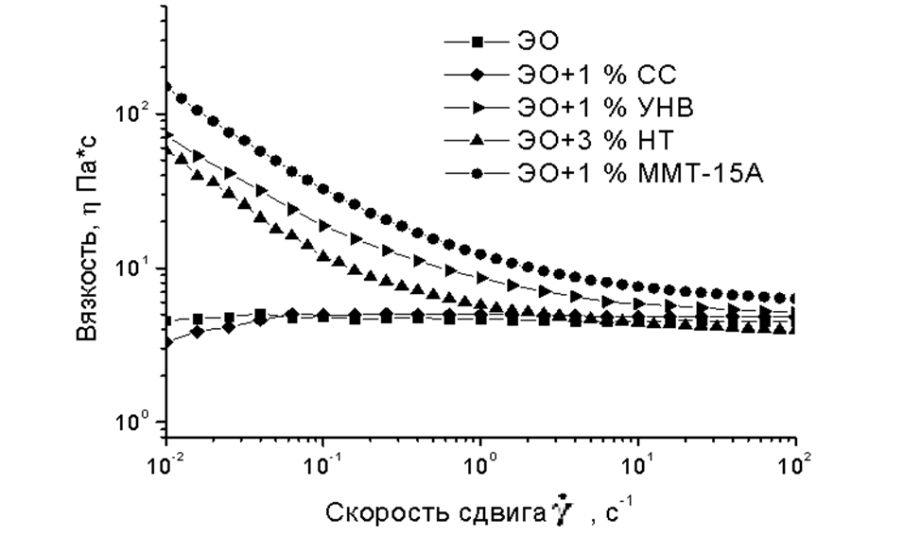
Рис.1. Зависимость вязкости расплава ЭО (Па*с), наполненного наночастицами, от скорости сдвига (с-1). Концентрация и тип наночастиц обозначены на рисунке.

Результат этой аппроксимации реологических кривых с целью определения предела текучести представлен в таблице 1. Видно, что введение в расплав ЭО наночастиц ММТ-15А или ГТ приводит к появлению предела текучести и даже его росту при увеличении концентрации ММТ-15A от 0,5 до 3 мас.%. Это свидетельствует о достаточно хорошем диспергировании частиц ММТ-15A или ГТ и появлению предела текучести вследствие образования этими частицами структурного каркаса в расплаве ЭО. Точно также предел текучести τ₀ возрастает (но в меньшей степени) при увеличении концентрации УНВ от 0,5 до 1 мас.%
в расплаве ЭО и полностью отсутствует на кривых течения ЭО с НК при тех же концентрациях частиц НК. Можно предположить, что отсутствие предела текучести на кривых течения ЭО/НК при концентрациях менее 1 мас.% может быть связано либо с плохим диспергированием НК, что не подтверждается данными электронной микроскопии (см. рис.2), либо с недостаточной концентраций частиц для образования структурной сетки.
Табл.1.
Предел текучести композитов ЭО с наночастицами.

Состав | Условный предел текучести τ₀, Па
ЭО | Нет предела текучести
ЭО+0,5 мас.% ММТ-15А | 0,138
ЭО+1 мас.% ММТ-15А | 1,198
ЭО+3 мас.% ММТ-15А | 5,949
ЭО+3 мас.% ГТ | 0,783
ЭО+0,5 мас.% УНВ | 0,024
ЭО+1 мас.% УНВ | 0,302
ЭО+0,5 мас.% НК | Нет предела текучести
ЭО+1 мас.% НК | Нет предела текучести

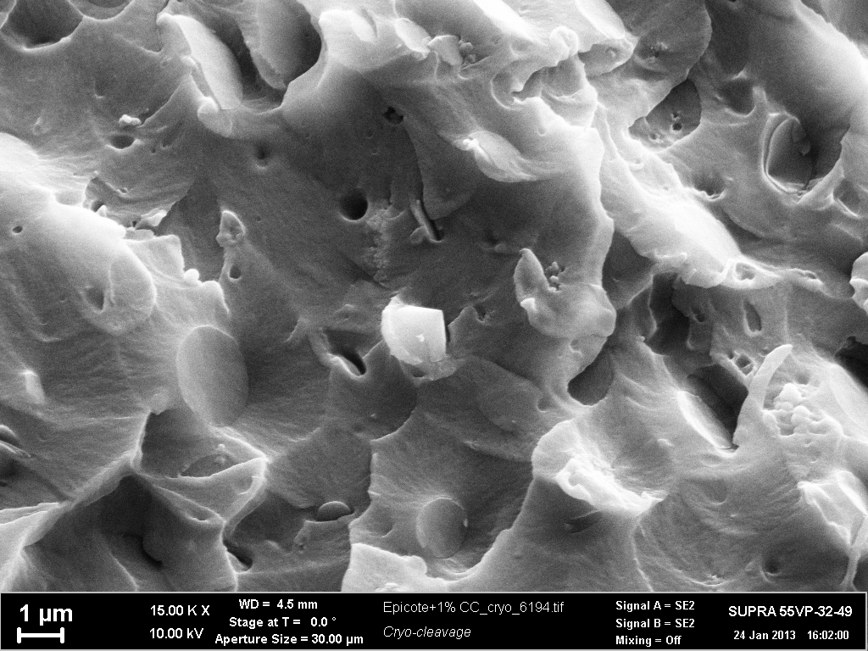  а | 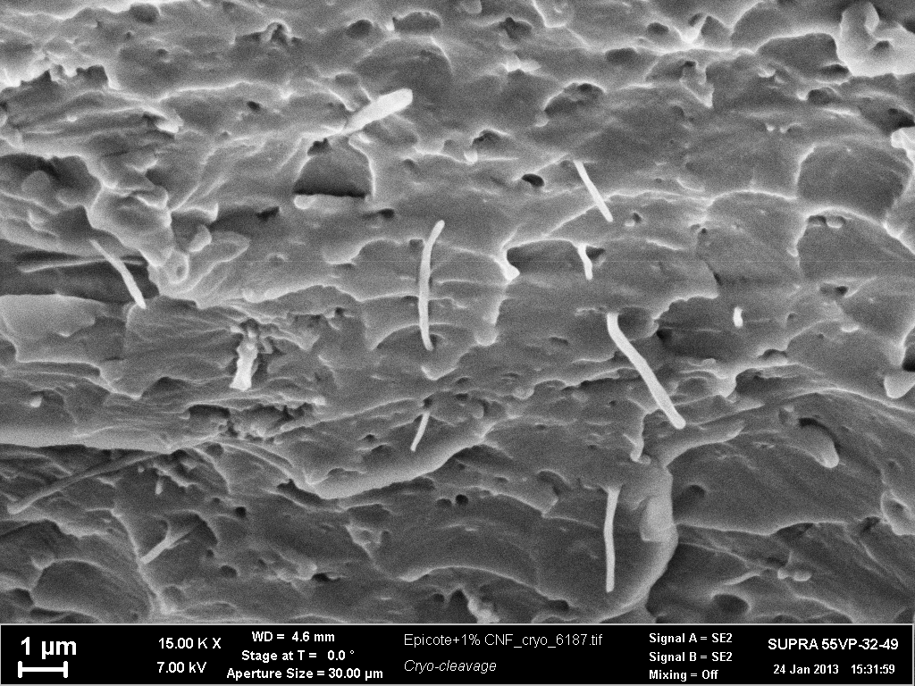  б
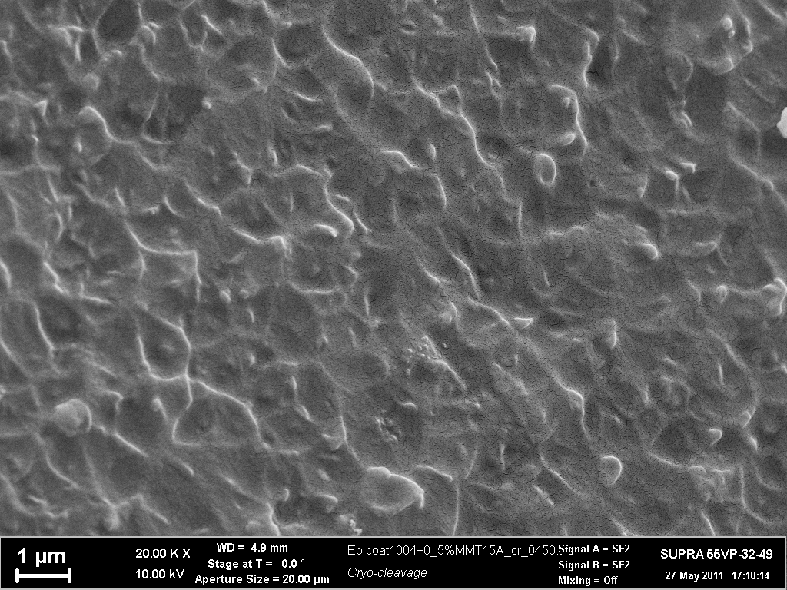 | 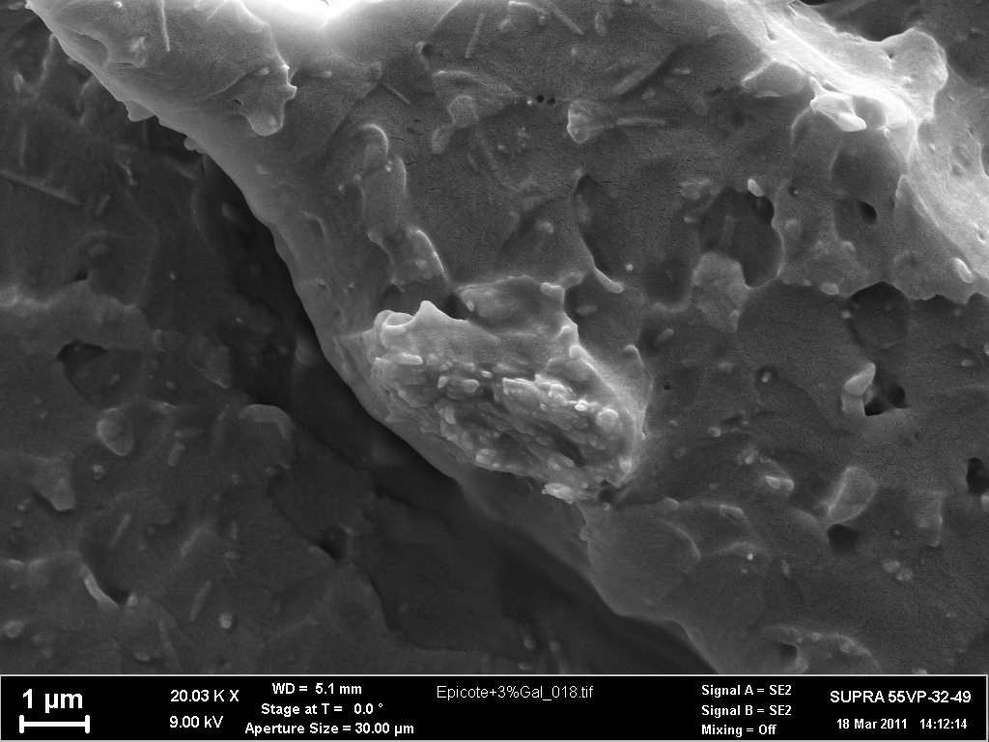
в | г
Рис.2. Полученные с помощью электронного микроскопа фотографии поверхности сколов эпоксидных плёнок, наполненных наночастицами:
1 мас.% НК (а), 1 мас.% УНВ (б), 1 мас.% ММТ-15А (в) и 3 мас.% ГТ (г).

На рис.2 приведены фотографии поверхности сколов (полученных в жидком азоте) эпоксидных плёнок на основе отверждённого с помощью дициандиамида ЭО, модифицированного наночастицами. Для всех случаев (ММТ-15А, ГТ, УНВ
и НК) можно отметить вполне удовлетворительное распределение этих наночастиц в объеме полимера. Однако, для углеродных наночастиц (УНВ или НК) можно отметить слабое адгезионное взаимодействие частицы с полимером,
о чём свидетельствуют многочисленные трещины расслоения между поверхностями частицы НК и полимера (рис.2а), а также торчащие из объёма плёнки «голые» (без полимера) нановолокна в случае УНВ (рис.2б). Напротив, для силикатных наночастиц типа ММТ-15А или ГТ характерным является достаточно однородное распределение частиц в объеме полимера с хорошим адгезионным взаимодействием, о чём свидетельствует отсутствие видимых трещин и несплошностей по границам раздела частиц с полимерной матрицей (рис.2в,г).
Таким образом, данные реологических исследований, а также электронной микроскопии свидетельствуют, прежде всего, об особом характере взаимодействия углеродных и силикатных наночастиц с полимерной матрицей. При достаточно равномерном распределении этих наночастиц в полимерной матрице можно отметить явно выраженное различие, связанное со структурой (силикатная или углеродная) этих частиц, которое особо заметно при отверждении ЭО и получении полимерного образца – нанокомпозита. В таблице 2 приведены результаты механических испытаний эпоксидных плёнок, наполненных этими наночастицами. Из анализа этой таблицы следует, что, действительно, в случае силикатных частиц (ММТ-15А или ГТ) хорошее адгезионное взаимодействие частицы с полимерной матрицей (см. рис.2) приводит, с одной стороны, к росту модуля упругости нанокомпозитной плёнки, а с другой - к снижению прочности этой плёнки, в основном, из-за хрупкого характера её разрушения. В то же время, введение в полимерную матрицу углеродных наночастиц (УНВ или НК) не сопровождается столь же заметным, как в случае силикатных частиц, снижением прочности, несмотря на то, что взаимодействие наночастиц с полимером хуже.
Табл.2.
Механические свойства эпоксидных пленок с наночастицами.

Частицы | мас. % | Модуль при  растяжении  E, ГПа | Прочность на разрыв  σ_{р}, МПа | Относительное удлинение  ε_{р}, %
без частиц | 0 | 2,51 ± 0,11 | 68 ± 5 | 5,6 ± 0,4
ММТ-15А | 0,5 | 2,62 ± 0,08 | 64 ± 3 | 5,9 ± 0,4
ММТ-15А | 1 | 2,70 ± 0,10 | 55 ± 3 | 5,6 ± 0,4
ММТ-15А | 3 | 2,81 ± 0,09 | 47 ± 3 | 4,6 ± 0,2
ГТ | 1 | 2,62 ± 0,13 | 60 ± 2 | 5,9 ± 0,5
ГТ | 3 | 2,77 ± 0,12 | 51 ± 3 | 6,5 ± 0,3
ГТ | 5 | 2,78 ± 0,11 | 54 ± 4 | 6,4 ± 0,3
ГТ | 7 | 2,88 ± 0,10 | 54 ± 4 | 6,4 ± 0,2
УНВ | 0,5 | 2,46 ± 0,12 | 66 ± 4 | 5,3 ± 0,5
УНВ | 1 | 2,47 ± 0,13 | 67 ± 4 | 5,0 ± 0,7
НК | 0,5 | 2,54 ± 0,07 | 64 ± 1 | 5,2 ± 0,3
НК | 1 | 2,50 ± 0,14 | 69 ± 2 | 5,5 ± 0,3
Эта тенденция в механическом поведении нанокомпозитов, связанная
с разным качеством взаимодействия эпоксидного полимера с углеродными или силикатными наночастицами, распространяется в значительной степени и на углепластики на основе этих нанокомпозитных связующих (табл. 3). В таблице 3 приведены результаты тестирования образцов углепластиков, показавших наиболее высокие механические параметры, для остальных углепластиков характеристики сопоставимы с соответствующими нанокомпозитами. Во-первых, следует отметить, что для углепластиков на основе эпоксидных связующих
с добавкой силикатных наночастиц (ММТ-15А или ГТ) модуль упругости при сдвиге G’ при комнатной температуре (RT) выше, чем у таких же углепластиков, но с ненаполненной матрицей. Введение же углеродных частиц (УНВ или НК) или незначительно повышает (УНВ) или даже снижает (НК) модуль упругости при сдвиге, что подтверждает невысокий уровень адгезионного взаимодействия углеродных частиц с полимерной матрицей. Температура стеклования T_{g} эпоксидного связующего в углепластике, определенная как температура максимума модуля потерь углепластика при сдвиге на его температурной зависимости, практически не зависит от типа наполнителя, во всяком случае, при таких его малых концентрациях. Таким образом, введение в эпоксидное связующее углеродных или силикатных наночастиц в количествах не более
3 мас.% практически не влияет на теплостойкость углепластиков, которая, главным образом, определяется теплостойкостью самого связующего.
Табл.3.
Механические характеристики углепластиков на основе эпоксидного связующего при комнатной температуре.

Связующее | G_{1С}, Дж/м² | σ_{b}, МПа | G’, ГПа | T_{g},°C
без частиц | 1581 ± 354 | 571 ± 30 | 2,87 | 93,2
+ 0,5 мас.% ММТ-15А | 1490 ± 212 | 553 ± 44 | 3,38 | 92,6
+ 3 мас.% ГТ | 1613 ± 267 | 568 ± 40 | 3,13 | 95,3
+ 1 мас.% УНВ | 1835 ± 78 | 678 ± 75 | 2,96 | 96,4
+ 1 мас.% НК | 2105 ± 226 | 612 ± 85 | 2,33 | 95,3
Примечание: G_{1С} - вязкость межслоевого разрушения; σ_{b} – прочность при изгибе; G’ – модуль упругости при сдвиге; T_{g} – температура стеклования, определенная по максимуму модуля потерь при сдвиге углепластика. Значения G’ и T_{g} были определены только для одного образца соответствующего углепластика.

Однако следует особо отметить ту же закономерность, связанную
с возможным охрупчиванием полимерного связующего в зависимости от того, какого типа наночастицы (силикатные или углеродные) используются для модификации его свойств. Так же, как и в случае с полимерными плёнками (сравните данные табл.2 и табл.3), введение силикатных наночастиц (ММТ-15А или ГТ) в полимерную матрицу приводит, с одной стороны к росту модуля G’,
а с другой – к снижению вязкости межслоевого разрушения G_{1С} и прочности при изгибе σ_{b}. Вероятным объяснением этого результата может быть значительное,
в сравнении с углеродными наночастицами, охрупчивание эпоксидного связующего при введении в него силикатных наночастиц, которые в силу хорошего адгезионного взаимодействия не препятствуют росту хрупких трещин
в полимерной матрице. Напротив, углеродные наночастицы могут способствовать повышению трещиностойкости углепластика из-за того, что часть энергии разрушения связующего в углепластике тратится на выдёргивание частиц
из объема матрицы в силу низкого качества их адгезионного взаимодействия
с полимером. Безусловно, такой на первый взгляд парадоксальный вывод (ухудшения адгезионного взаимодействия наночастиц с полимерной матрицей для повышения вязкости межслоевого разрушения углепластика) может оказаться неверным, если удастся, действительно, диспергировать частицы до наноуровня, что, как правило, на практике очень сложно реализовать из-за высокой склонности этих частиц к агрегации.

4. ВЫВОДЫ

Результаты проведенных исследований показали перспективность модификации добавками наночастиц эпоксидных связующих для повышения эксплуатационных свойств армированных пластиков, в частности углепластиков, и технологии их получения. Показано, что используемые наночастицы ММТ-15A и ГТ достаточно равномерно и эффективно распределяются в объеме эпоксидной матрицы с хорошим адгезионным взаимодействием, о чём свидетельствует отсутствие видимых трещин и несплошностей по границам раздела частиц
с полимерной матрицей. Для наноконусов отмечено появление многочисленных трещин расслоения между поверхностями частицы и полимером, для УНВ - непокрытых частиц полимером.
Для углепластиков на основе эпоксидных связующих с добавкой силикатных наночастиц и УНВ модуль упругости при сдвиге G’ при комнатной температуре выше, чем у таких же углепластиков, но с ненаполненной матрицей. Введение НК снижает модуль упругости при сдвиге, что подтверждает невысокий уровень адгезионного взаимодействия углеродных частиц с полимерной матрицей. Температура стеклования Tg эпоксидного связующего в углепластике
в исследуемых концентрациях не более 3 мас.% практически не зависит от типа наполнителя.
Установлено, что введение углеродных наночастиц (УНВ и НК)
в эпоксидную матрицу приводит к повышению трещиностойкости получаемого на их основе углепластика.

ЛИТЕРАТУРА

- Берлин А.А., Баженов С.Л., Кульков А.А., Ошмян В.Г. Полимерные композиционные материалы. Прочность и технология. – Долгопрудный: Изд. дом «Интеллект», 2009. – 352 с.
- Келли А. Инженерный триумф углеволокон // Композиты и наноструктуры. – 2009. – №1. – С.38-49.
- Помогайло А.Д. Синтез интеркаляционная химия гибридных органо – неорганических нанокомпозитов // Высокомолекулярные соединения. С. – 2006. – Т.48. – №7. – С.1318-1351.
- Evans D.G., Duan Xue Preparation of layered double hydroxides and their applications as additives in polymers, as precursors to magnetic materials and in biology and medicine // The Royal Society of Chemistry, Chem. Comm. – 2006. – P.485-496.
- Wiliams G.R. andO'Hare D. Towards understanding, control and application of layered double hydroxide chemistry // J. Mater. Chem. – 2006. – Vol.16. – P.3065-3074.
- Ваганов Г.В., Юдин В.Е., Елоховский В.Ю., Иванькова Е.М., Волков А.Я., Суханова Т.Е., Евтюков Н.З., Машляковский Л.М. Исследование влияния монтмориллонита на структуру и свойства порошковых эпоксидных композиций для полимерных покрытий // Журнал прикладной химии. – 2011. – Т.84. – Вып.8. – С.1343-1349.
- Na K.-S., Kim J.-H. Optimization of volume fractions for functionally graded panels consider in Functionally Graded Materials // Composite structures. – 2009. – Vol.89. – №4. – P.509-516.
- Yueping Ye, Haibin Chen, Jingshen Wu, Lin Ye High impact strength epoxy nanoсomposites with natural nanotubes // Polymer. – 2007. – Vol.48. – P.6426-6433.
- Yudin V.E., Svetlichnyi V.M., Shumakov A. N., Schechter R., Harel H., Marom G. Morphology and mechanical properties of carbon fiber reinforced composites based on semicrystalline polyimides modified by carbon nanofibers // Composites: Part A. – 2008. – Vol.39. – N1. – P.85-90.
- Vergaro V, Abdullayev E, Lvov YM, Zeitoun A, Cingolani R, Rinaldi R, Leporatti S: Cytocompatibility and uptake of halloysite clay nanotubes // Biomacromolecules. – 2010. – N11. – P.820-826.
- Karge H.G., Weitkamp J. Molecular Sieves: Science and Technology. – Berlin, Heidelberg, N.Y.: Springer-Verlag, 2002. – 302 p.
- Валенков А.М., Гофман И.В., Носов К.С., Шаповалов В.М., Юдин В.Е. Полимерные композиционные системы, модифицированные аллотропными соединениями углерода (обзор) // Журнал прикладной химии. – 2011. – T.84. – Вып.5. – С.705-720.
- Довгяло В.А., Юркевич О.Р. Композиционные материалы и покрытия на основе дисперсных полимеров. Технологические процессы. – Минск: Наука и техника, 1992. – 256 с.
- Межслойные эффекты в композиционных материалах / Под ред. Пэйгано Н. – М.: Мир, 1993. – 346 с.
- Yudin V.E., Divoux G.M., Otaigbe J.U., Svetlichnyi V.M. Synthesis and rheological properties of oligoimide/montmorillonite nanocomposites // Polymer. – 2005. – Vol.46. – P.10866-10872.
- Юдин В.Е., Светличный В.М. Влияние структуры и формы наночастиц наполнителя на физические свойства полиимидных композитов // Российский химический журнал. – 2009. – Т.53. – №4. – С.75-85.
- Ваганов Г.В., Юдин В.Е., Машляковский Л.Н. и др. Эпоксидные порошковые композиции с силикатными наночастицами различной морфологии // Лакокрасочные материалы и их применение. – 2011. – №11. – С.37-41.

Поступила в редакцию 23 марта 2013 года.

Сведения об авторах: Молчанов Евгений Сергеевич, асп., Московский авиационный институт, г.Москва, Россия, e-mail: molchan_n.f@mail.ru Юдин Владимир Евгеньевич, зав.лаб., ФГБУН Институт высокомолекулярных соединений РАН, г. Санкт-Петербург, Россия, e-mail: yudin@hq.macro.ru Кыдралиева Камиля Асылбековна, профессор, Московский авиационный институт, г. Москва, Россия, e-mail: kamila.kydralieva@gmail.com, k_kamila@mail.ru Елоховский Владимир Юрьевич, в.н.с., ФГБУН Институт высокомолекулярных соединений РАН, г. Санкт-Петербург, Россия Ваганов Глеб Вячеславович, м.н.с., ФГБУН Институт высокомолекулярных соединений РАН, г. Санкт-Петербург, Россия, e-mail: glebvaganov@mail.ru Иванькова Елена Михайловна, с.н.с., ФГБУН Институт высокомолекулярных соединений РАН, г. Санкт-Петербург, Россия

